3 класс. Занятие №17

Рисуем сказочный город с ребенком. Пошаговый МК.
Я часто рисую сказочный город с детьми самыми различными материалами: гуашью, акварелью, цветными карандашами, масляными мелками. Гуашь и мелки пользуются наибольшим успехом, потому что делают работу ярче и веселее.
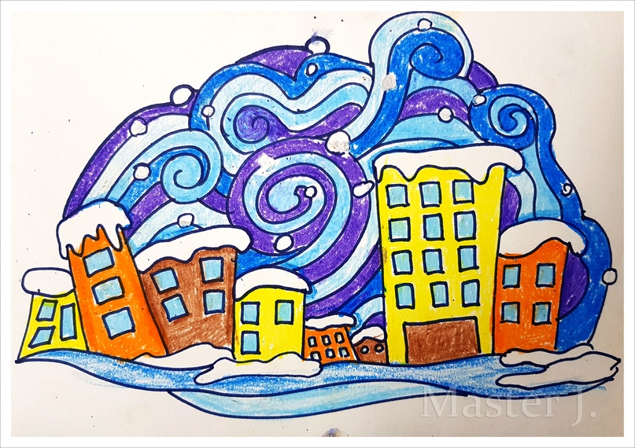
Создать карусель
Для занятия потребуется:
- альбомный лист, или акварельная бумага, или порезанный на формат а4 ватман. Рисовать на офисной бумаге не рекомендую, она для этого не предназначена;
- масляная пастель, масляные мелки фирмы Луч Фентези (с серебристым и золотистым мелком), можно взять другие мягкие восковые мелки, главное, чтобы они давали яркий цвет.
- карандаш и ластик;
- обычный маркер для создания контура.
Вначале рисуем волнистую линию внизу листа. Это будет земля. Затем к ней добавляем еще несколько волнистых линий. Линий может быть столько, сколько пожелает ваша душа.
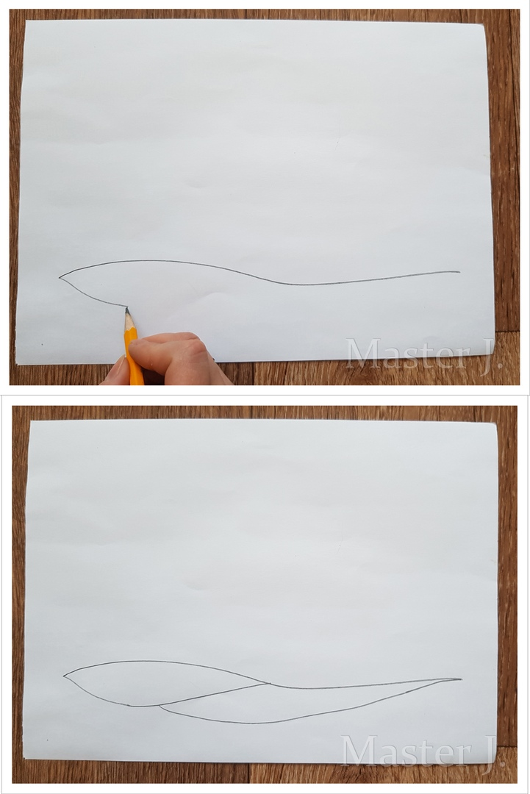
Создать карусель
После на землю ставим прямоугольные домики. Еще один секрет, почему дети любят данный сюжет — домики в сказочном городе могут быть абсолютно разной формы и размера, при этом не важно ровные они или нет. «Пляшущие домики» даются детям лучше всего, когда они их рисуют, то не переживают о том, получится или нет. Получается всегда! Обязательно скажите это ребенку, снимите напряжение от того, что он не умеет рисовать ровные прямоугольники.
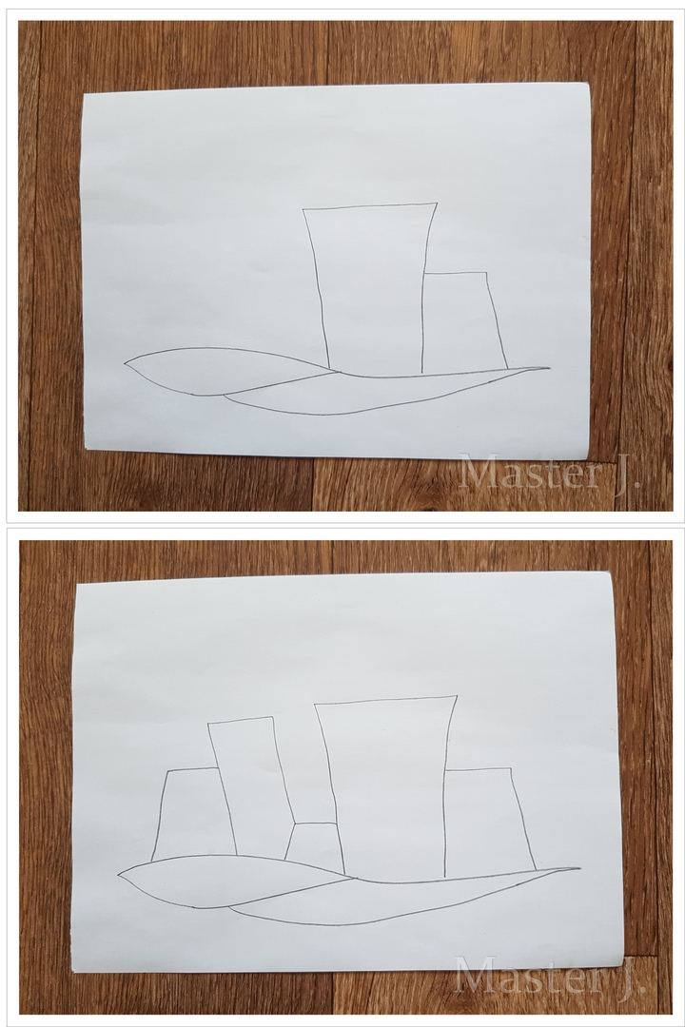
Создать карусель
Далее рисуем полукруглые шляпки на крышах — снег. Затем добавляем внизу плавные волнистые линии или зигзагообразные — сосульки. Не переживайте, лишние линии потом сотрете.
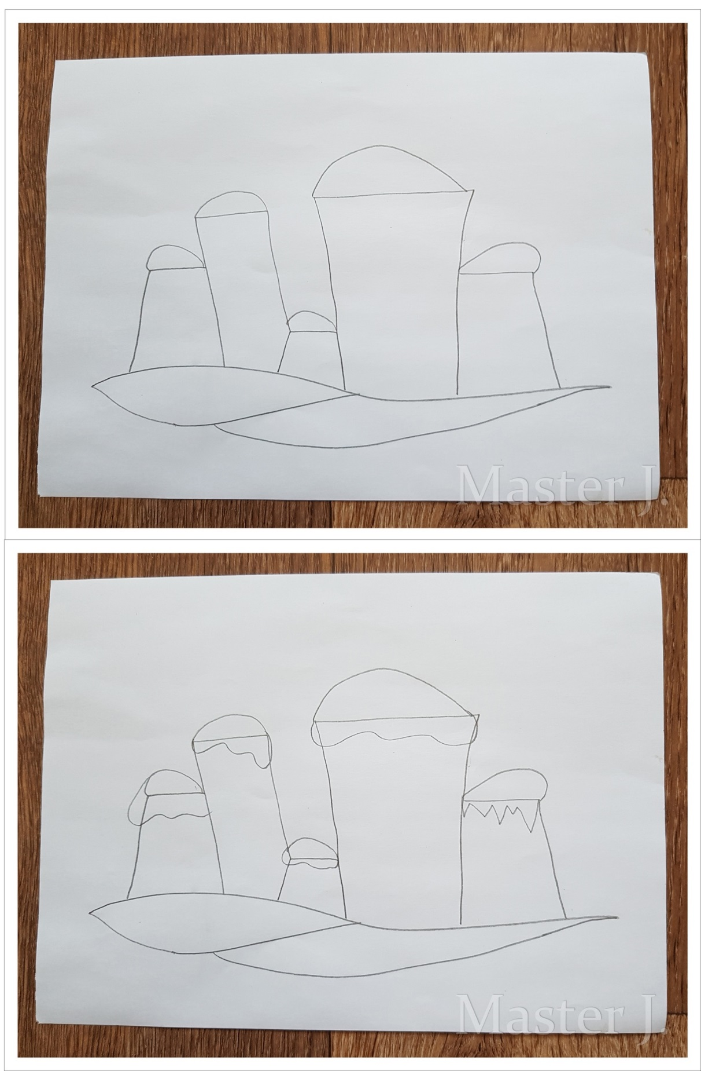
Создать карусель
Добавьте описание
Следующий шаг — формирование зимнего неба, или метели, у кого какие ассоциации. Для этого карандашом рисуем самые невообразимые кривые линии сверху вокруг домов. Я в этот раз выбрала попроще — полукруг, но можно заморочиться и нарисовать более изящные. После этого начинаем заполнять их полосками. Полоски желательно ставить в разных направлениях, чтобы создать эффект перекрестка. Но ради Бога, если ребенок не может провести линии в разных направлениях, пусть проводит, как может. Чем меньше мы пытаемся его «научить, как правильно», тем больше шансов, что он не бросит это занятие.
Финальный аккорд — шарики на небе — снег (или звезды, кому как нравится)
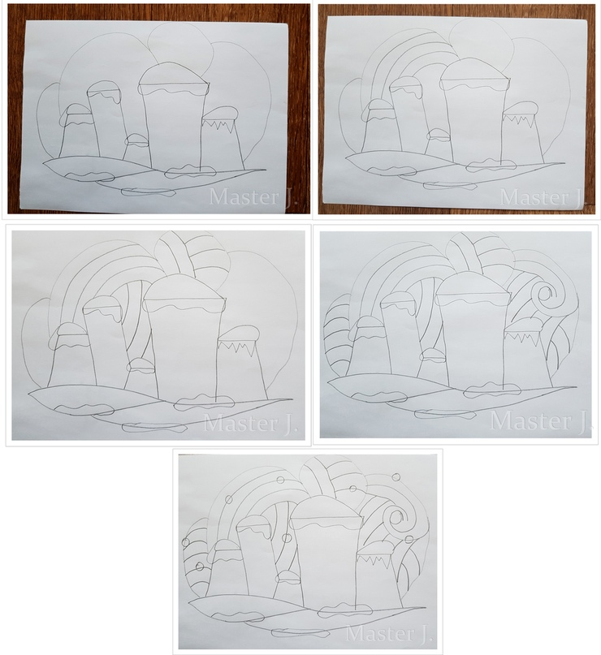
Создать карусель
Добавляем домам окна и двери. Готовим маркер для обводки наброска. Если ребенок взрослый, то он сам обведет маркером линии, не трогая те, которые не нужны, Если ребенок маленький, то лучше это сделать взрослому.
После обводки, стираем ненужные линии и готовимся раскрашивать.
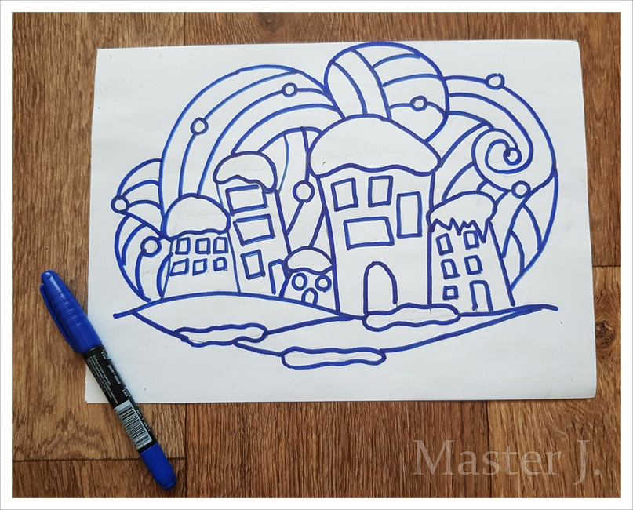
Создать карусель
Конкретно в этой работе я выбрала для домиков оранжевый и желтый цвета потому что небо будет выполнено синим, голубым и фиолетовым. Оранжевый усиливает яркость синего цвета (и наоборот), а желтый фиолетового (и наоборот). Дети любят яркое и веселое. Город все-таки сказочный. Вы же можете сделать работу в одной цветовой гамме.
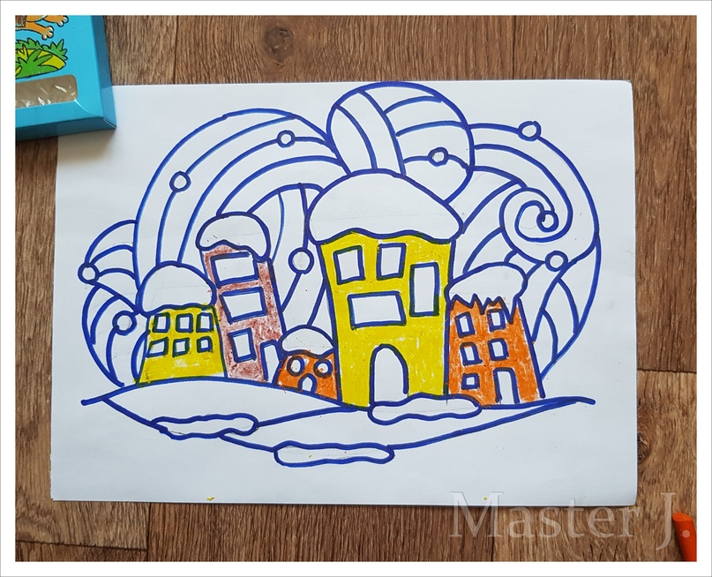
Создать карусель
Раскрашивая небо, я обхожу белые снежинки, чередуя полоски фиолетового, голубого и синего цвета.
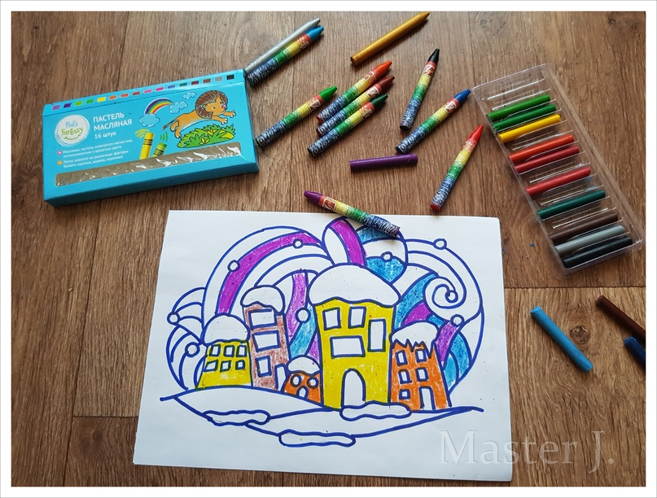
Создать карусель
Снег на земле я сделала бледно-голубым, а по краям прошла сверху еще синим, не сильно нажимая на мелок, чтобы создать теневые участки.

